Orange aux côtés des collectivités locales

SIGNAL RESEAUX

Guide d’utilisation

Le lien pour se connecter à l’application Signal Réseaux  https://signal-reseaux.orange.fr/ | 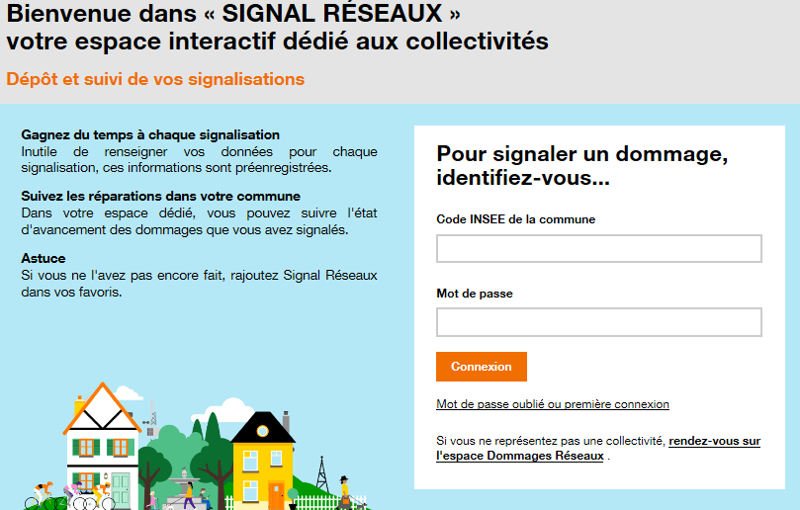

Première utilisation (ou mot de passe oublié)

Avant toute première utilisation créez votre mot de passe. Pour cela à la 1ère connexion, en page d’accueil cliquez sur « Mot de passe oublié ou première connexion » et saisissez le code INSEE de votre commune.

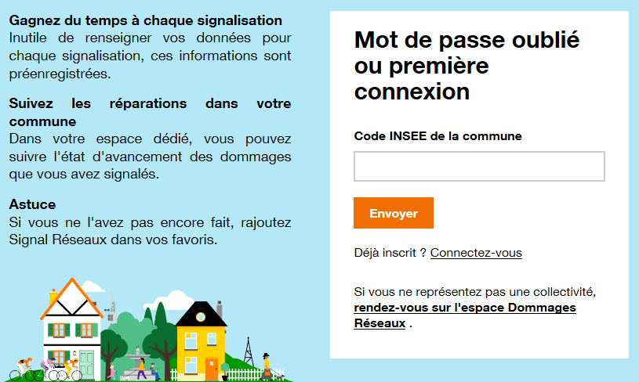

Afin de sécuriser cet échange, un lien de connexion vous est alors envoyé sur l’adresse mail de référence de votre mairie. A noter que cette adresse mail nous a été communiquée par l’AMF ou vos services (adresse mail de la mairie en général). Vous pourrez changer cette adresse mail si besoin.

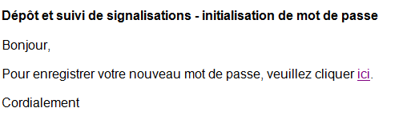

En cliquant sur le lien reçu par mail, vous êtes invité à saisir votre premier mot de passe (double saisie) puis vous pourrez vous connecter directement à l’application.

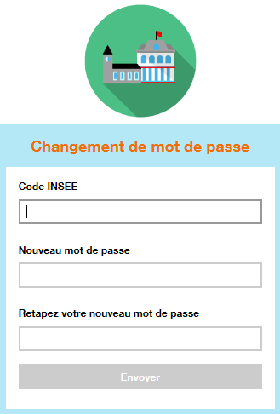
Pour les connexions suivantes, le code Insee et le mot de passe vous permettent d’accéder directement à votre service SIGNAL RESEAUX. A noter que c’est la même procédure à utiliser si vous avez perdu votre mot de passe.
La page d’accueil
Information importante sur la notion de danger grave avant la saisie

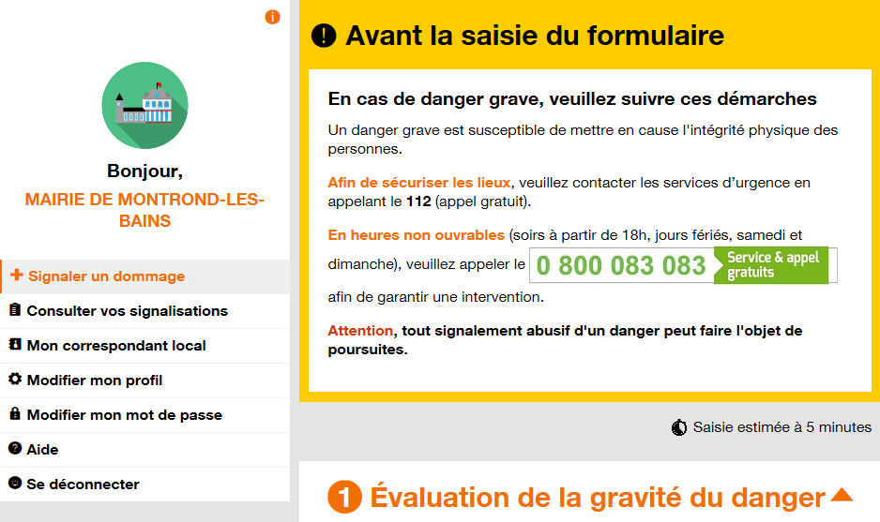

Je peux :
- Signaler un dommage sur ma commune
- Consulter les signalisations émises et leur avancement.
- Identifier les correspondants locaux d’Orange en lien avec ma collectivité locale.
- Modifier les informations de mon compte (mail, téléphone, etc…).
- Modifier le mot de passe de mon compte.
- Consulter et imprimer ce document d’aide

La signalisation d’un incident sur un équipement réseau

Y a t-il un danger grave mettant en cause l’intégrité des personnes?

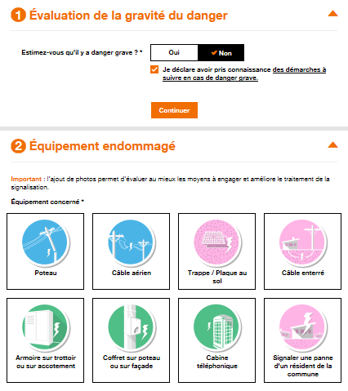
Après avoir évalué la dangerosité de l’incident, je notifie l’équipement concerné et les informations relatives à l’équipement qui vont être proposées sous le cartouche ‘Equipement endommagé’ (exemple : pour un poteau)
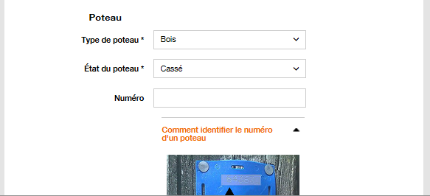

La localisation interactive d’un incident

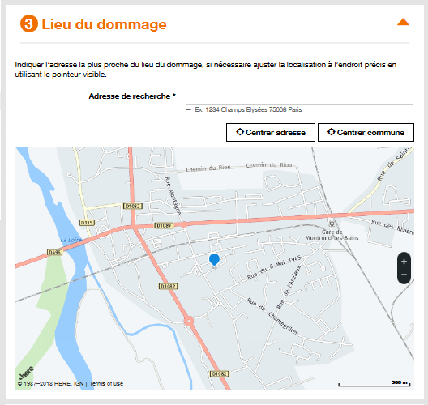
La localisation facilitée par :
- la saisie précise de l’adresse
- ou un réticule qu’on peut déplacer avec la souris de son micro ordinateur (ou le doigt sur l’écran de son mobile) pour désigner l’emplacement exact de l’équipement concerné. Le champ adresse se met automatiquement à jour

Et pour terminer la saisie

Quelques informations simples sur le déposant pré saisies et modifiables si besoin, puis VALIDEZ.

Un sms et un mail sont alors envoyés sur le numéro de téléphone et l’adresse mail déclarés vous confirmant la prise en compte de l’incident. Il en sera de même lors de sa résolution définitive.

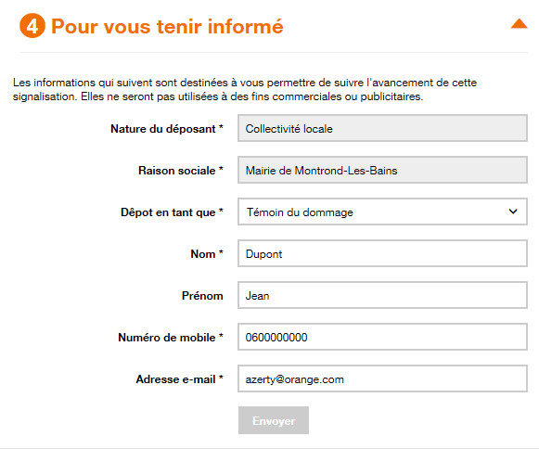

Données du compte de la collectivité locale saisies dans l’application Signal Réseaux (données transmises par l’AMF locales) et proposées par défaut. Ces données peuvent être modifiées :
- directement dans cette rubrique pour un incident particulier
- dans ‘Modifier mon profil’ à la page d’accueil pour l’ensemble des incidents de votre commune.

